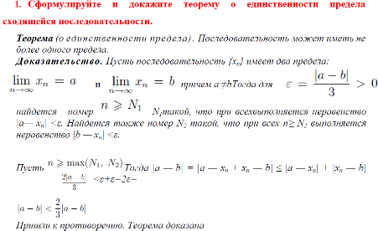

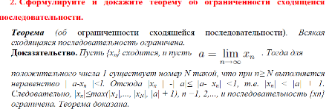

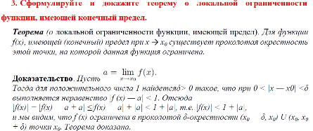

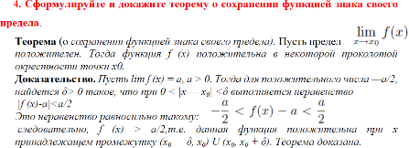

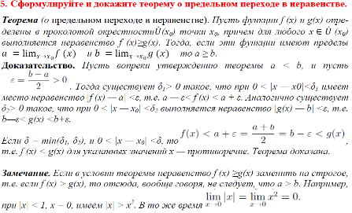

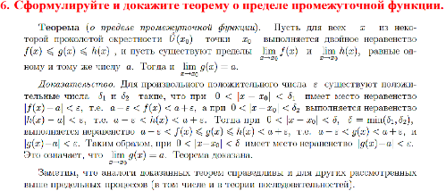

**7. Сформулируйте и докажите теорему о пределе произведения функций.**

8**. Сформулируйте и докажите теорему о пределе сложной функции.**



******9. Докажите, что**

**10. Сформулируйте и докажите теорему о связи функции, ее предела и**

**бесконечно малой.**

**11. Сформулируйте и докажите теорему о произведении бесконечно малой**

**функции на ограниченную.**

**12. Сформулируйте и докажите теорему о связи между бесконечно большой**

**и бесконечно малой**

**13. Сформулируйте и докажите теорему о замене бесконечно малой на**

**эквивалентную под знаком предела.**

**14. Сформулируйте и докажите теорему о необходимом и достаточном**

**условии эквивалентности бесконечно малых**.





**15. Сформулируйте и докажите теорему о сумме конечного числа**

**бесконечно малых разных порядков.**

**16. Сформулируйте и докажите теорему о непрерывности суммы,**

**произведения и частного непрерывных функций.**



**17. Сформулируйте и докажите теорему о непрерывности сложной функции.**

**18. Сформулируйте и докажите теорему о сохранении знака непрерывной**

**функции в окрестности точки.**

**19. Сформулируйте теорему о непрерывности элементарных функций.**

**Докажите непрерывность функции y= sinx.**

**Теорема .** Все элементарные функции непрерывны на своей области определения

**20. Сформулируйте свойства функций, непрерывных на отрезке.**

**21. Сформулируйте определение точки разрыва функции и дайте**

**классификацию точек разрыва.**

**22. Сформулируйте и докажите необходимое и достаточное условие**

**существования наклонной асимптоты.**



**23. Сформулируйте и докажите необходимое и достаточное условие**

**дифференцируемости функции в точке.**

**24. Сформулируйте и докажите теорему о связи дифференцируемости и**

**непрерывности функции.**

**25. Сформулируйте и докажите теорему о производной произведения двух**

**дифференцируемых функций.**

**26. Сформулируйте и докажите теорему о производной частного двух**

**дифференцируемых функций.**

****При условии g(x)≠0

**27. Сформулируйте и докажите теорему о производной сложной функции.**

**28. Сформулируйте и докажите теорему о производной обратной функции.**

**29. Сформулируйте и докажите свойство инвариантности формы записи**

**дифференциала первого порядка.**

**30. Сформулируйте и докажите теорему Ферма.**

**31. Сформулируйте и докажите теорему Ролля**.

**32. Сформулируйте и докажите теорему Лагранжа.**

**33. Сформулируйте и докажите теорему Коши.**

**34. Сформулируйте и докажите теорему Лопиталя - Бернулли для предела**

**отношения двух бесконечно малых функций.**

**35. Сравните рост показательной, степенной и логарифмической функций на**

**бесконечности.**

**36. Выведите формулу Тейлора с остаточным членом в форме Лагранжа.**

**36. Выведите формулу Тейлора с остаточным членом в форме Лагранжа.**

**37. Выведите формулу Тейлора с остаточным членом в форме Пеано.**

**38. Выведите формулу Маклорена для функции y= exс остаточным членом**

**в форме Лагранжа.**

**39. Выведите формулу Маклорена для функции y= sin*x*с остаточным**

**членом в форме Лагранжа.**

**40. Выведите формулу Маклорена для функции y= cosxс остаточным**

**членом в форме Лагранжа.**

**41. Выведите формулу Маклорена для функции y= ln(1 + x) с остаточным**

**членом в форме Лагранжа.**

**42. Выведите формулу Маклорена для функции y= (1 + x)μс остаточным**

**членом в форме Лагранжа.**

**43. Сформулируйте и докажите необходимое и достаточное условие**

**неубывания дифференцируемой функции.**



Из условия монотонности функции следует, что f(x) не убывает наІ. Пусть

**44. Сформулируйте и докажите необходимое и достаточное условие**

**невозрастания дифференцируемой функции.**

**Теорема** (необходимое и достаточное словия убывания дифференцируемой

функции на промежутке). Пусть функция непрерывна на промежутке I и

дифференцируема вовсех его точках, за исключением, может быть конечного их

числа. Если производная f’(x) отрицательна всюду где определена и не равна

тождественно 0 ни на одном интервале I1 принадлежащем I, то функция убывает на I

Из условия монотонности функции следует, что f(x) убывает на І. Пустьдля

некоторых точек х1 и х2, x1<x2, этого промежутка f(x1)=f(x2). Тогда для любой

точки х𝜖(х1,х2) имеем f(x1)≥f(x)≥(x2). Это означает, что функция постоянна на

(х1,х2) , и следовательно, f’(x) тождественно равна 0 на этом интервале, что

противоречит условию теоремы. Таким образомf(x1)≠f(x2), а тогда f(x1)>f(x2)и

функция возрастает на I. Теорема доказана.

**45. Сформулируйте и докажите достаточное условие возрастания**

**дифференцируемой функции.**

Из условия монотонности функции следует, что f(x) не убывает наІ. Пусть

**46. Сформулируйте и докажите достаточное условие убывания**

**дифференцируемой функции**.

**Теорема** (необходимое и достаточное словия убывания дифференцируемой

функции на промежутке). Пусть функция непрерывна на промежутке I и

дифференцируема вовсех его точках, за исключением, может быть конечного их

числа. Если производная f’(x) отрицательна всюду где определена и не равна

тождественно 0 ни на одном интервале I1 принадлежащем I, то функция убывает на I

Из условия монотонности функции следует, что f(x) убывает на І. Пустьдля

некоторых точек х1 и х2, x1<x2, этого промежутка f(x1)=f(x2). Тогда для любой точки

х𝜖(х1,х2) имеем f(x1)≥f(x)≥(x2). Это означает, что функция постоянна на (х1,х2) , и

следовательно, f’(x) тождественно равна 0 на этом интервале, что противоречит

условию теоремы. Таким образомf(x1)≠f(x2), а тогда f(x1)>f(x2)и функция возрастает

на I. Теорема доказана.

**47. Сформулируйте и докажите первое достаточное условие экстремума (по**

**первой производной**)

**48. Сформулируйте и докажите второе достаточное условие экстремума (по**

**второй производной).**

**49. Сформулируйте и докажите достаточное условие выпуклости функции.**

**50. Сформулируйте и докажите необходимое условие точки перегиба.**

**51. Сформулируйте и докажите достаточное условие точки перегиба**__